Medieninformation

3 Männer für Niedetzky – ein Kabarett-Marathon
mit Ludwig Müller, Die Männer und Angelika Niedetzky
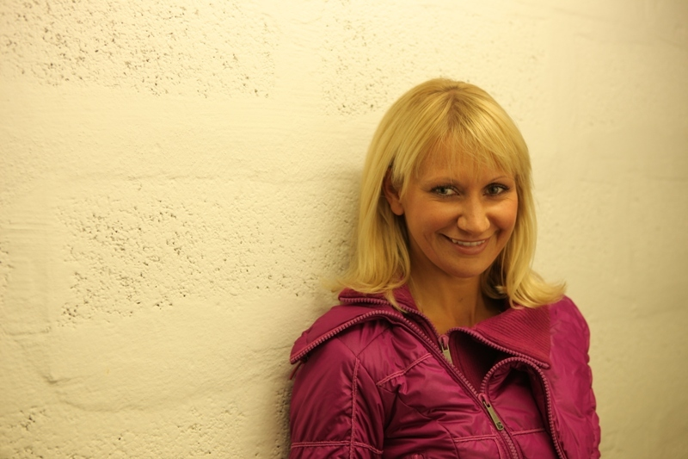
Kabarett³ - Ein Marathon des Humors.

Ludwig Müller ist dem Publikum des Theaters Akzent von unzähligen Soloauftritten als "Paragrafenreiter" sowie über den legendären Verein der Freunde des Schüttelreims bekannt. Grund genug für den, mit dem Salzburger Stier und Kabarettpreis "Karl" der Stadtwerke Wien ausgezeichneten Meister des skurrilen Wortwitzes, die lange Serie an erfolgreichen Abenden mit einem Galaprogramm zu feiern. Gemeinsam mit "den Männern" und der aus Film und Fernsehen bekannten First Lady des rotzfrechen Humors Angelika Niedetzky.

Ausdauernd locker und herzerfrischend präzise stellt Niedetzky in ihrem ersten Solo "Marathon" die Marathoniken des Alltags auf die Bühne und ist dabei um keinen mimischen Felgeaufschwung verlegen. Die Meisterin der Fremd- und Selbstmotivation lässt einen nie vergessen, was als Motto des ganzen Galaabends gelten könnte:
Wenn der Schmäh erst einmal rennt, dann rennt er auch einen Marathon!

„Harather findet, dass Angelika Niedetzky immer noch unter ihrem Wert geschlagen wird. „Wäre sie eine englischsprachige Schauspielerin, dann würde sie dauernd in den großen Hollywoodkomödien spielen. Sie könnte da voll mithalten.“ (Wolfgang Kralicek, Falter 07/2012)

Das ultimative Upgrade erfährt diese kabarettistische Trilogie durch das Mostviertler Herrenduo
Die Männer. Während die Großmeister der gnadenlosen Doppelconférence ihr Pointengewitter bereits in allen Bundesländern niedergehen ließen, rangieren sie in der Kabaretthauptstadt Wien sträflicherweise noch immer als wohlgehüteter Geheimtipp. Verwandlungsfähig und mit allen Wassern gewaschen, garniert mit einem spitzbübischen Lächeln, ziehen sie alle in ihren Bann: Männer verehren sie und wollen so sein wie sie, Frauen lieben sie und geben sich ihnen hin. Ein Comedy-Comic, der Batman, Superman und Spiderman alt aussehen lässt!

Termin: 15.5.2012, 19.30 Uhr
Preise: Euro 25,-/ 22,-/ 19,-/ 16,-

Kartenvorverkauf: 1040 Wien, Argentinierstraße 37
von Montag bis Samstag von 13.00 bis 18.00 Uhr
Karten Hotline: 01/501 65/3306
www.akzent.at

Pressefotos in 300dpi und –texte für Ihre Ankündigung stehen auf unserer Website www.akzent.at in unserem Pressebereich zur Verfügung.

